LP Contabilidad

**Tema 1**

Tengo una entidad Relacionada que se encuentra marcada en el Menú Entidad

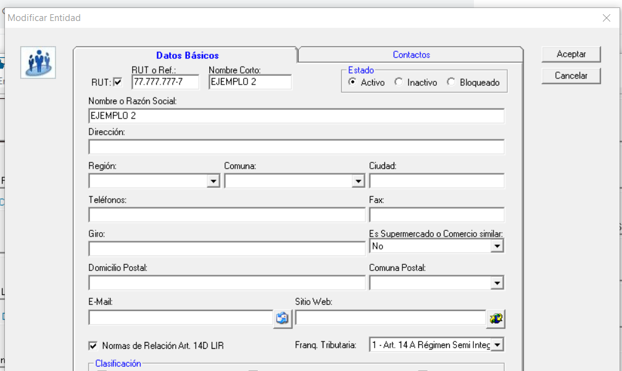

Luego en el Libro de Caja Ingresos no esta mostrando que es “Oper. Entidad relacionada”

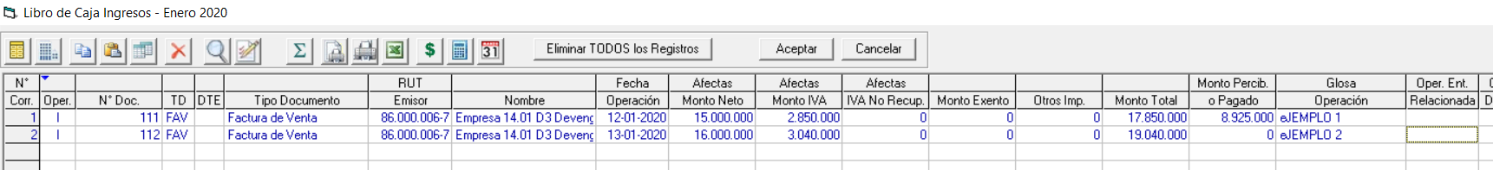

Recordar que es Operación Entidad Relacionada cuando tiene marcada las normas de relación y Franquicia Tributaria Art. 14 A

**FW: Solucionado**

**Tema 2**

No aparecen valores en los siguientes item

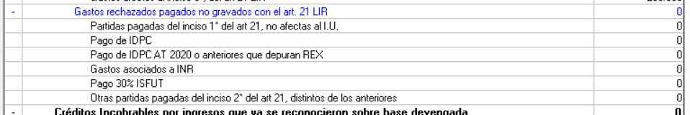

Existe un comprobante y las cuentas estan asociadas

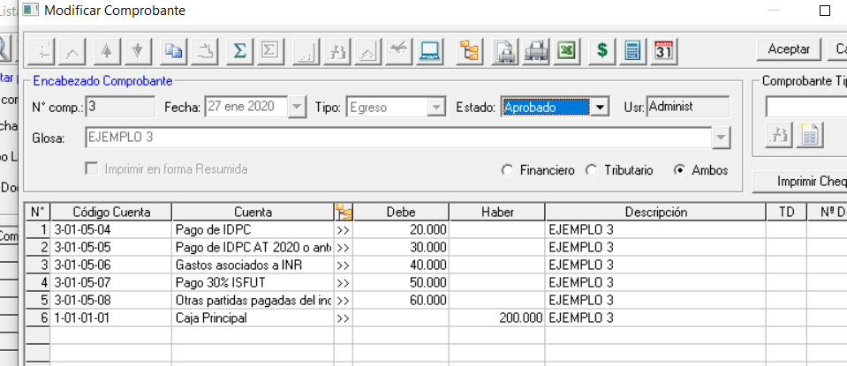

**FW: Solucionado**

**Tema 3**

El archivo de generación de “Exportar a HR RAD” se puede colocar dentro del Menu “Procesos” item “Exportar HR RAD” debajo de “Exportar Archivo Retiros/Dividendos” y que indique “Exportar BI 14D HR RAD”

**FW: Listo**

**Tema 4**

Al momento de Exportar a HR RAD

Acá debiese decir “Exportar BI 14D HR RAD”

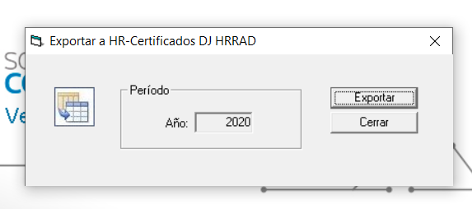

**FW: Listo**

**Tema 5**

Estos item serán de ingreso manual por ahora ya que deberemos esperar las instrucciones del SII

(esto significa que en el futuro cercano se deberá automatizar en el sistema LP Conta)





**FW: Listo**